МІНІСТЕРСТВО ОСВІТИ І НАУКИ УКРАЇНИ

НАЦІОНАЛЬНИЙ УНІВЕРСИТЕТ «ЛЬВІВСЬКА ПОЛІТЕХНІКА»

Кафедра інформаційних систем та мереж

Лабораторна робота №1

з дисципліни

«Інтеграція інформаційних систем»

на тему

«Вибір проєкту та налаштування робочого середовища»

Виконав:

студент групи РІ-31

Яна НАЩЕЦЬКА

Прийняв:

к.ф.-м.н., доцент

Ірина ШАКЛЕЇНА

Львів — 2025

**Мета**: підготувати середовище та об’єкт опрацювання для подальших завдань в рамках Development Operations підходу.

**Хід роботи:**

Для роботи я використовую **операційну систему Debian.**

**1. Знайти проєкт який відповідає даним вимогам: веб аплікація та потребує збірки.**

<https://github.com/creativetimofficial/vue-paper-dashboard>

****2. Завантажити його локально.****

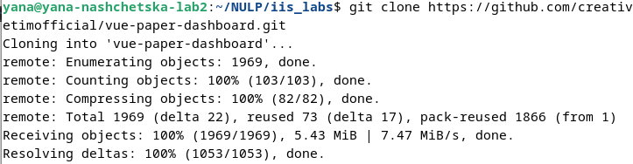 ***Рис 1. Завантаження проекту.***

**3. Встановлення npm:**

Команди:

sudo apt install npm

npm -v

**node -v**

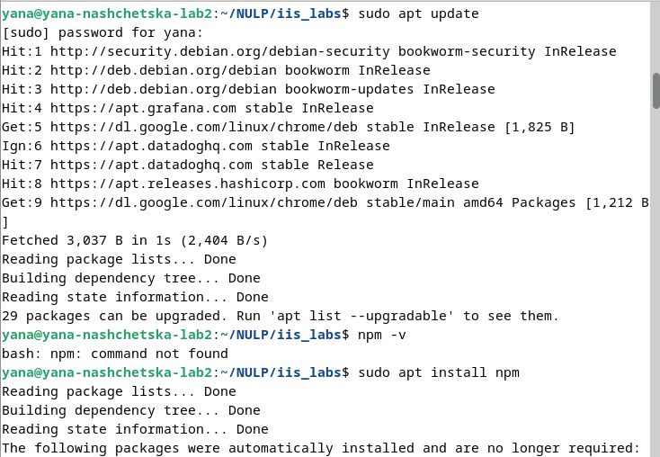

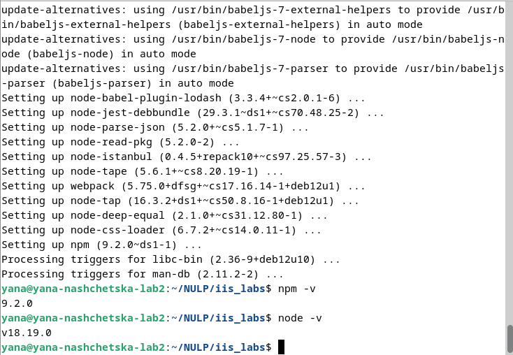

***Рис 2.-3 Інсталяція npm та перевірка версій.***

****4. Встановлення пакетів та модулів:****

**Команда: npm install**

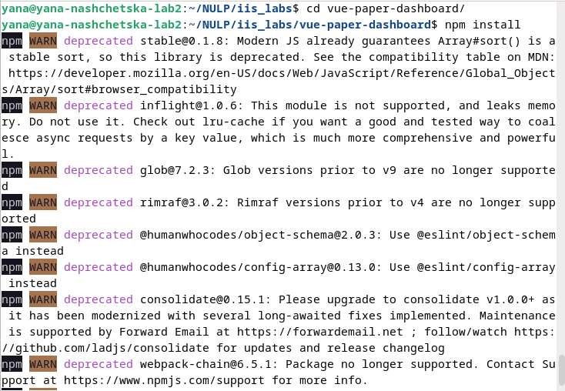 ***Рис 4. Завантаження пакетів та модулів npm***

****5. Запуск проєкту:****

**npm run serve**

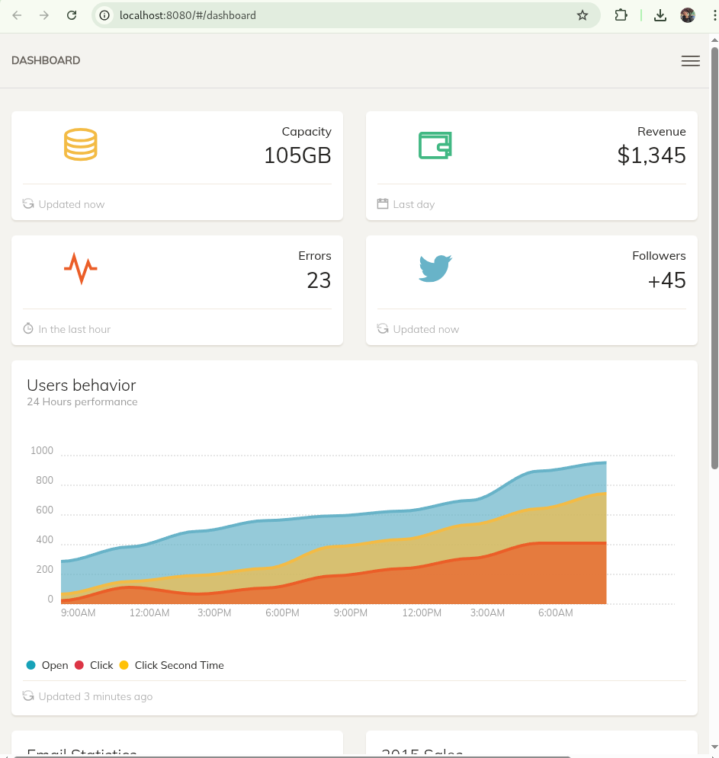 **суто роздільний текст вибачте я не вмію працювати в лібре офіс**

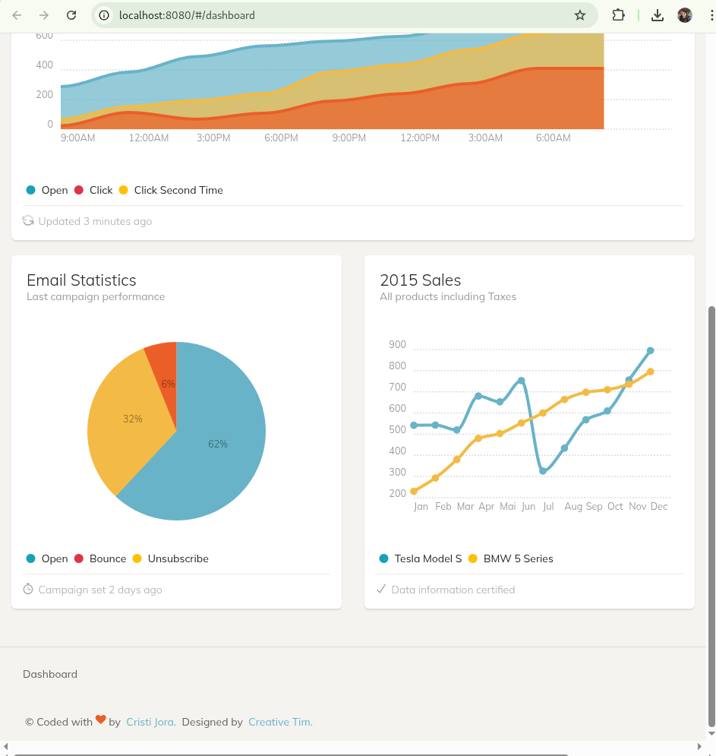 *Рис 5 – 6. Результати запуску проекту*

### **Висновок:**

У ході виконання лабораторної роботи я обрала проєкт **vue-paper-dashboard**, підготувала середовище для роботи, встановила всі необхідні залежності та запустила додаток.